229旅童軍團户外活動

日期 : 2012-03-10 SAT.
時間: 0900-1700 時
地點: 西貢白沙灣沙咀童軍總會王兆生領袖訓練學院
主題 : Tree Climbing (警察繩網會義務舉辨康樂攀​樹基礎証書課程)
當值領袖: Tony CHAN (mobile 9258 9053)

集合時間及地點： 0900時西貢白沙灣碼頭 (可自行前往, 或0750 時在鑽石山
MTR巴士總站(龍蟠街荷里活廣場內)92號站與Tony CHAN
集合前往, 逾時不候)
解散時間及地點： 約1700時西貢白沙灣碼頭

當日須繳交 (如未繳交) :
- 活動費用HK$200 (支票抬頭寫 “CHAN MUN YING”), 包括日營場租, 渡船費,
警察繩網會証書, 保險費及酬謝教練午餐飯盒費用, 計算後會發還餘款;
- 家長同意書 (見附件); and
- 填妥附件的健康申報表，然後於活動當日交予負責的教練 (警察繩網會要求)

自行攜帶輕便午餐及食水 (Remember !!!)
活動前需有足夠的休息

攀​樹及個人保護裝備由警察繩網會提供, 其他個人裝備 :
229 旅巾/巾圈 (MUST For identification)
長袖衫(有領)
長衭(請勿穿牛仔褲)
風褸
行山鞋/厚底運動鞋
毛巾(抹汗用)
後備衣服替換
個人藥物
防晒用品
防蚊用品
雨衣
温馨提示：記得帶相機

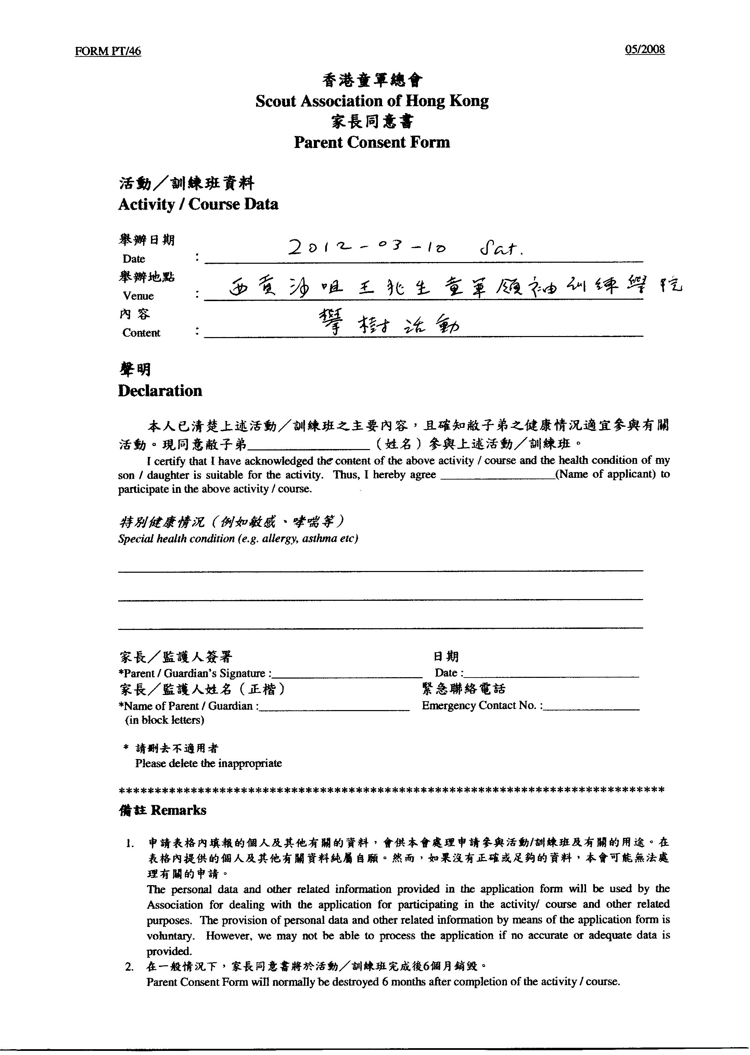

（Personal Data 個人資料）

 | 警察繩網會  POLICE ROPE COURSE CLUB  (web-site : www.hkprcc.org)  (e-mail : hkprcc@gmail.com)
 | 課程名稱及編號 : | ( )

參加者健康申報表

閣下將參與警察繩網會舉辦之活動，為安全起見，請參加者填寫以下申報表，

讓警察繩網會了解閣下之身體狀況，以便評估個人健康風險。本會承諾會將以下資料內容保密。

姓名(中文) |  |  |  | (英文) |  |  |  | 編號UI |  |  | 性別 |  |  | 血型
出生日期 |  |  |  |  | 身份証號碼 |  |  |  |  | 聯絡電話
緊急事故聯絡人 |  |  |  |  | 關係 |  |  |  |  | 聯絡電話

過往病歷
閣下現在或過去是否有以下情況，若 ” 是 ” 者，請填寫右邊方格，請列明發生時間:
是 | 否 |  | 年份 | 已經痊癒 | 尚未痊癒
 |  | Head injuries 頭部受傷
 |  | Neck injuries 頸部受傷
 |  | Shoulder injuries 肩部受傷
 |  | Arm/wrist/hand injuries 前臂/手腕/手部
 |  | Back injuries 背腰受傷
 |  | Knee injuries 膝部受傷
 |  | Ankle injuries 踝部受傷
 |  | Other injuries 其他受傷 (Please give details 請詳述)
 |  | Frequent fainting spells of severe dizziness or weakness經常發昏/頭暈/乏力
 |  | Epilepsy or convulsions 癲癇症
 |  | Frequent Nosebleeds 經常流鼻血
 |  | Heart Disorder 心臟有毛病
 |  | High blood pressure 高血壓
 |  | Diabetes 糖尿病
 |  | Asthma 哮喘
 |  | Do you have arthritis joint or back problems that might be aggravated by exercise進行活動時有關節 / 腰背痛楚:
 |  | Are there any activities to be limited / discouraged by physicians’ advice 醫生不建議進行之活動:
 |  | Any allergies 過敏症：Food食物 / Drugs/medicines 藥物 / Skin 皮膚

如閣下之病歷曾經與心臟有關或有對身體有任何懷疑，請進行身體檢驗及附上醫生証明才可參與本會活動。
聲明
本人明白在下方簽署並遞交報名表後，將表示本人已完全了解由警察繩網會舉辦之活動。本人明白並願意承擔在此活動期間所有自身的意外風險及責任。本人同意上述的一切條款，以及聲明就本人身體狀況，並不影響本人進行參與的活動。
並在下方簽署：

參加者姓名 |  | 簽署 |  | 日期
(18歲以下參加者適用)
18歲以下 參加者，其家長或監護人必須填寫此欄：茲証明敝子弟 (參加者姓名)之健康狀況足以應付活動的要求，如因健康狀況未如理想而引致意外或受傷，本人願負全責。同時，願意督促敝子弟在活動時遵守有關之規則及本會職員的指示。
家長/監護人姓名及簽署 |  | 與參加者關係 |  | 日期
hkprcc (dated 2010-11-02)

